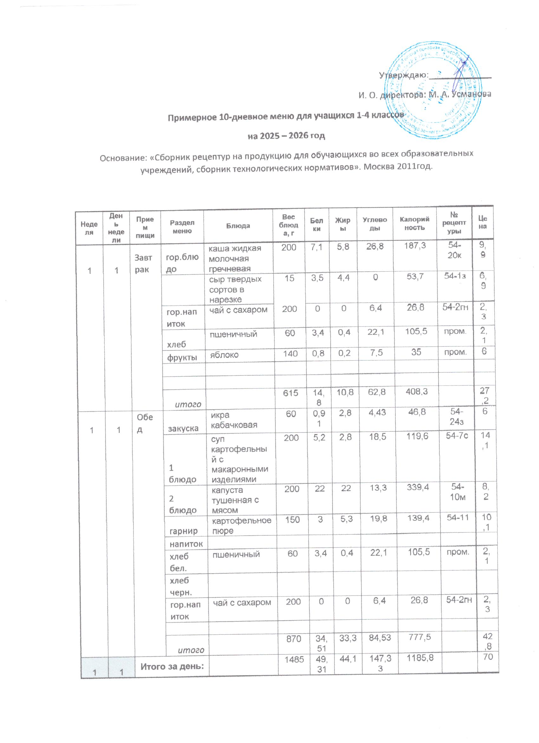

1 | 2 | Завтрак | гор.блюдо | каша вязкая молочная ячневая | 200 |  | 3,6 | 4,7 | 17 | 124,5 | 54-21к | 9,2
 |  |  |  | пирожок печенный с картофелем | 100 |  | 5,43 | 3,79 | 32,39 | 185 | 409 | 7,5
 |  |  | гор.напиток | какао с молоком | 200 |  | 4,7 | 3,5 | 12,5 | 100,4 | 54-21гн | 3,5
 |  |  | хлеб | пшеничный | 60 |  | 3,4 | 0,4 | 22,1 | 105,5 | пром. | 2,1
 |  |  | фрукты
 |  |  | итого |  | 560 |  | 17,13 | 12,39 | 83,99 | 515,4 |  | 22,3
1 | 2 | Обед | закуска | зеленый горошек | 60 |  | 1 | 0,1 | 1,8 | 11,1 | 54-20з | 6,1
 |  |  | 1 блюдо | суп "борщ с капустой и картофелем" | 200 |  | 4,7 | 5,7 | 10 | 110,4 | 54-2с | 14
 |  |  | 2 блюдо | курица отварная | 90 |  | 19,3 | 1,5 | 0,7 | 92,9 | 54-21м | 12,5
 |  |  | гарнир | рис рассыпчатый | 150 |  | 3,6 | 4,8 | 36,4 | 203,5 | 54-6г | 10,7
 |  |  | напиток | чай с сахаром | 200 |  | 0 | 0 | 6,4 | 26,8 | 54-2гн | 2,3
 |  |  | хлеб бел. | пшеничный | 60 |  | 3,4 | 0,4 | 22,1 | 105,5 | пром. | 2,1
 |  |  | хлеб черн.
 |  |  | итого |  | 760 |  | 32 | 12,5 | 77,4 | 550,2 |  | 47,7
1 | 2 | Итого за день: |  |  |  | 1320 | 49,13 | 24,89 | 161,39 | 1065,6 |  | 70
1 | 3 | Завтрак | гор.блюдо | каша вязкая молочная пшенная | 200 |  | 8,3 | 10,1 | 37,6 | 274,9 | 54-6к | 10,9
 |  |  |  | булочка домашняя | 100 |  | 7,28 | 12,2 | 39,2 | 318 | 424 | 8,6
 |  |  | гор.напиток | чай с сахаром | 200 |  | 0 | 0 | 6,4 | 26,8 | 54-2гн | 2,3
 |  |  | хлеб | пшеничный | 60 |  | 3,4 | 0,4 | 22,1 | 105,5 | пром. | 2,1
 |  |  | фрукты
 |  |  | итого |  | 560 |  | 18,98 | 22,7 | 105,3 | 725,2 |  | 23,9
1 | 3 | Обед | закуска | свекла отварная дольками | 60 |  | 1 | 0,1 | 5,2 | 55,2 | 54-28з | 6,2
 |  |  | 1 блюдо | рассольник Ленинградский | 200 |  | 2 | 4,9 | 15,3 | 113,3 | 54-3 с | 13,8
 |  |  | 2 блюдо | гуляш из говядины | 90 |  | 14 | 13,2 | 3,1 | 185,7 | 54-2м | 11,5
 |  |  | гарнир | макароны отварные | 150 |  | 5,3 | 4,9 | 32,8 | 196,8 | 54-1г | 10,2
 |  |  | напиток | чай с сахаром | 200 |  | 0 | 0 | 6,4 | 26,8 | 54-2гн | 2,3
 |  |  | хлеб бел. | пшеничный | 60 |  | 3,4 | 0,4 | 22,1 | 105,5 | пром. | 2,1
 |  |  | хлеб черн.
 |  |  | итого |  | 760 |  | 25,7 | 23,5 | 84,9 | 683,3 |  | 46,1
1 | 3 | Итого за день: |  |  |  | 1320 | 44,68 | 46,2 | 190,2 | 1408,5 |  | 70
1 | 4 | Завтрак | гор.блюдо | каша жидкая молочная рисовая | 200 |  | 9,3 | 5,4 | 28,7 | 184,5 | 54-18к | 10,9
 |  |  |  | пирожок с повидлом | 100 |  | 5,46 | 2 | 56,03 | 293 | 406 | 9,8
 |  |  | гор.напиток | компот с\х | 200 |  | 1 | 0 | 19,8 | 81 | 54-1хн | 5,3
 |  |  | хлеб | пшеничный | 60 |  | 3,4 | 0,4 | 22,1 | 105,5 | пром. | 2,1
 |  |  | фрукты
 |  |  | итого |  | 560 |  | 19,16 | 7,8 | 126,63 | 664 |  | 28,1
1 | 4 | Обед | закуска | салат из белокачанной капусты | 80 |  | 1,4 | 0 | 6,2 | 30,7 | 54-7з | 6,9
 |  |  | 1 блюдо | суп гороховый | 200 |  | 6,7 | 4 | 16,3 | 133,1 | 54-8с | 12,6
 |  |  | 2 блюдо | плов с курицей | 200 |  | 18,5 | 7,4 | 33,1 | 273,2 | 54-12м | 15
 |  |  | гарнир
 |  |  | напиток | компот с\х | 200 |  | 1 | 0 | 19,8 | 81 | 54-1хн | 5,3
 |  |  | хлеб бел. | пшеничный | 60 |  | 3,4 | 0,4 | 22,1 | 105,5 | пром. | 2,1
 |  |  | хлеб черн.
 |  |  | итого |  | 740 |  | 31 | 11,8 | 97,5 | 623,5 |  | 41,9
1 | 4 | Итого за день: |  |  |  | 1300 | 50,16 | 19,6 | 224,13 | 1287,5 |  | 70
1 | 5 | Завтрак | гор.блюдо | омлет натуральный | 200 |  | 1,8 | 32,9 | 33 | 381,5 | 54-1о | 10,4
 |  |  |  | блины со сгущ.молоком | 170 |  | 12,34 | 9,18 | 68,72 | 307 | 390 | 9,6
 |  |  | гор.напиток | компот из малины | 200 |  | 0,2 | 0,1 | 7,9 | 32,8 | 54-8хн | 2,3
 |  |  | хлеб | пшеничный | 60 |  | 3,4 | 0,4 | 22,1 | 105,5 | пром. | 2,1
 |  |  | фрукты
 |  |  | итого |  | 630 |  | 17,74 | 42,58 | 131,72 | 826,8 |  | 24,4
1 | 5 | Обед | закуска | овощи в нарезке(огурец) | 80 |  | 1 | 0 | 1,5 | 18,7 | 54-2з | 8,2
 |  |  | 1 блюдо | суп крестьянский с крупой | 200 |  | 5,1 | 5,8 | 10,8 | 155,6 | 54-10с | 14,7
 |  |  | 2 блюдо | жарковье по-домашнему | 200 |  | 20,1 | 18,8 | 17,2 | 317,9 | 54-9м | 18,3
 |  |  | гарнир
 |  |  | напиток | компот из малины | 200 |  | 0,2 | 0,1 | 7,9 | 32,8 | 54-8хн | 2,3
 |  |  | хлеб бел. | пшеничный | 60 |  | 3,4 | 0,4 | 22,1 | 105,5 | пром. | 2,1
 |  |  | хлеб черн.
 |  |  | итого |  | 740 |  | 29,8 | 25,1 | 59,5 | 630,5 |  | 45,6
1 | 5 | Итого за день: |  |  |  | 1370 | 47,54 | 67,68 | 191,22 | 1457,3 |  | 70
2 | 1 | Завтрак | гор.блюдо | каша "дружба" | 200 |  | 5 | 5,8 | 24,1 | 198,9 | 54-16к | 9,9
 |  |  |  | бутерброд с повидлом | 55 |  | 2,4 | 3,87 | 27,83 | 156 | 2 | 6,9
 |  |  | гор.напиток | чай с сахаром | 200 |  | 0 | 0 | 6,4 | 26,8 | 54-2гн | 2,3
 |  |  | хлеб | пшеничный | 60 |  | 3,4 | 0,4 | 22,1 | 105,5 | пром. | 2,1
 |  |  | фрукты
 |  |  | итого |  | 515 |  | 10,8 | 10,07 | 80,43 | 487,2 |  | 21,2
2 | 1 | Обед | закуска | икра кабачковая | 60 |  | 0,91 | 2,8 | 4,43 | 46,8 | 54-24з | 9
 |  |  | 1 блюдо | суп картофельный с макаронными изделиями | 200 |  | 5,2 | 2,8 | 18,5 | 169,6 | 54-7с | 15
 |  |  | 2 блюдо | рагу из овощей | 150 |  | 2,9 | 7,5 | 13,6 | 183,3 | 54-9г | 10,1
 |  |  | гарнир | картофельное пюре | 150 |  | 3 | 5,3 | 19,8 | 139,4 | 54-11 | 10,3
 |  |  | напиток | чай с сахаром | 200 |  | 0 | 0 | 6,4 | 26,8 | 54-2гн | 2,3
 |  |  | хлеб бел. | пшеничный | 60 |  | 3,4 | 0,4 | 22,1 | 105,5 | пром. | 2,1
 |  |  | хлеб черн.
 |  |  | итого |  | 820 |  | 15,41 | 18,8 | 84,83 | 671,4 |  | 48,8
2 | 1 | Итого за день: |  |  |  | 1335 | 26,21 | 28,87 | 165,26 | 1158,6 |  | 70
2 | 2 | Завтрак | гор.блюдо | каша вязкая молочная ячневая | 200 |  | 3,6 | 4,7 | 17 | 124,5 | 54-21к | 9,2
 |  |  |  | пицца школьная | 100 |  | 10,09 | 11,1 | 28,26 | 253 | 412 | 6,5
 |  |  | гор.напиток | какао с молоком | 200 |  | 4,7 | 3,5 | 12,5 | 100,4 | 54-21гн | 4,5
 |  |  | хлеб | пшеничный | 60 |  | 3,4 | 0,4 | 22,1 | 105,5 | пром. | 2,1
 |  |  | фрукты
 |  |  | итого |  | 560 |  | 21,79 | 19,7 | 79,86 | 583,4 |  | 22,3
2 | 2 | Обед | закуска | салат свекольный | 60 |  | 1 | 2,2 | 3,8 | 38 | 54-13з-2020 | 6,9
 |  |  | 1 блюдо | суп"щи из свежей капусты " | 200 |  | 4,7 | 5,6 | 5,7 | 92,2 | 54-1с | 12
 |  |  | 2 блюдо | курица тушенная с морковью | 100 |  | 14,1 | 5,8 | 4,4 | 156,4 | 54-25м | 11,6
 |  |  | гарнир | каша гречневая рассыпчатая | 150 |  | 8,2 | 6,3 | 35,9 | 233,7 | 54-4г | 10,6
 |  |  | напиток | компот из малины | 200 |  | 0,2 | 0,1 | 7,9 | 82,8 | 54-8хн | 4,5
 |  |  | хлеб бел. | пшеничный | 60 |  | 3,4 | 0,4 | 22,1 | 105,5 | пром. | 2,1
 |  |  | хлеб черн.
 |  |  | итого |  | 770 |  | 31,6 | 20,4 | 79,8 | 708,6 |  | 47,7
2 | 2 | Итого за день: |  |  |  | 1330 | 53,39 | 40,1 | 159,66 | 1292 |  | 70
2 | 3 | Завтрак | гор.блюдо | каша вязкая молочная пшенная | 200 |  | 8,3 | 10,1 | 37,6 | 274,9 | 54-6к | 9,8
 |  |  |  | пирог открытый | 100 |  | 31,4 | 22,2 | 33,2 | 275 | 414 | 9,6
 |  |  | гор.напиток | чай с сахаром | 200 |  | 0 | 0 | 6,4 | 26,8 | 54-2гн | 2,3
 |  |  | хлеб | пшеничный | 60 |  | 3,4 | 0,4 | 22,1 | 105,5 | пром. | 2,1
 |  |  | фрукты
 |  |  | итого |  | 560 |  | 43,1 | 32,7 | 99,3 | 682,2 |  | 23,8
2 | 3 | Обед | закуска | овощи в нарезке(помидор) | 60 |  | 1 | 0,1 | 1,5 | 18,5 | 54-3з | 6,2
 |  |  | 1 блюдо | рассольник домашний | 200 |  | 4,6 | 5,7 | 11,6 | 116,1 | 54-4с | 13,3
 |  |  | 2 блюдо | тефтели из говядины с рисом | 90 |  | 8,7 | 8,8 | 4,9 | 233,1 | 54-16м | 12,5
 |  |  | гарнир | каша перловая рассыпчатая | 150 |  | 5,9 | 7,9 | 44,8 | 273,3 | 54-5г | 9,8
 |  |  | напиток | чай с сахаром | 200 |  | 0 | 0 | 6,4 | 26,8 | 54-2гн | 2,3
 |  |  | хлеб бел. | пшеничный | 60 |  | 3,4 | 0,4 | 22,1 | 105,5 | пром. | 2,1
 |  |  | хлеб черн.
 |  |  | итого |  | 760 |  | 23,6 | 22,9 | 91,3 | 773,3 |  | 46,2
2 | 3 | Итого за день: |  |  |  | 1320 | 66,7 | 55,6 | 190,6 | 1455,5 |  | 70
2 | 4 | Завтрак | гор.блюдо | каша жидкая молочная гречневая | 200 |  | 7,1 | 5,8 | 26,8 | 187,3 | 54-20к | 9,9
 |  |  |  | булочка домашняя | 100 |  | 7,28 | 12,2 | 39,2 | 318 | 424 | 8
 |  |  | гор.напиток | компот с\х | 200 |  | 1 | 0 | 19,8 | 81 | 54-1хн | 4,3
 |  |  | хлеб | пшеничный | 60 |  | 3,4 | 0,4 | 22,1 | 105,5 | пром. | 2,1
 |  |  | фрукты
 |  |  | итого |  | 560 |  | 18,78 | 18,4 | 107,9 | 691,8 |  | 24,3
2 | 4 | Обед | закуска | винегрет с растительным маслом | 70 |  | 1 | 5,3 | 4,1 | 67,1 | 54-16з | 6,9
 |  |  | 1 блюдо | суп картофельный с клецками | 200 |  | 23,1 | 16,4 | 57 | 467,7 | 54-6с | 15,8
 |  |  | 2 блюдо | жарковье по-домашнему | 200 |  | 20,1 | 18,8 | 17,2 | 317,9 | 54-9м | 16,6
 |  |  | гарнир
 |  |  | напиток | компот с\х | 200 |  | 1 | 0 | 19,8 | 81 | 54-1хн | 4,3
 |  |  | хлеб бел. | пшеничный | 60 |  | 3,4 | 0,4 | 22,1 | 105,5 | пром. | 2,1
 |  |  | хлеб черн.
 |  |  | итого |  | 730 |  | 48,6 | 40,9 | 120,2 | 1039,2 |  | 45,7
2 | 4 | Итого за день: |  |  |  | 1290 | 67,38 | 59,3 | 228,1 | 1731 |  | 70
2 | 5 | Завтрак | гор.блюдо | суп молочный с макаронными изделиями | 200 |  | 26,3 | 27,6 | 92,1 | 121,8 | 54-19к-2020 | 9,4
 |  |  |  | коврижка на сгущ.молоке | 110 |  | 31 | 23 | 44 | 272 | 494 | 8,6
 |  |  | гор.напиток | чай с сахаром | 200 |  | 0 | 0 | 6,4 | 26,8 | 54-2гн | 2,3
 |  |  | хлеб | пшеничный | 60 |  | 3,4 | 0,4 | 22,1 | 105,5 | пром. | 2,1
 |  |  | фрукты
 |  |  | итого |  | 570 |  | 60,7 | 51 | 164,6 | 526,1 |  | 22,4
2 | 5 | Обед | закуска | морковь отварная дольками | 80 |  | 0,8 | 2 | 4,1 | 37,6 | 54-27з | 6,2
 |  |  | 1 блюдо | суп крестьянский с крупой (перловая) | 200 |  | 5,1 | 5,8 | 10,8 | 115,6 | 54-10с | 15
 |  |  | 2 блюдо | плов из отварной говядины | 200 |  | 15,3 | 14,7 | 38,6 | 348,2 | 54-11м | 16,3
 |  |  | гарнир
 |  |  | напиток | сок фруктовый | 200 |  | 1 | 0 | 20,2 | 84,8 | пром. | 8
 |  |  | хлеб бел. | пшеничный | 60 |  | 3,4 | 0,4 | 22,1 | 105,5 | пром. | 2,1
 |  |  | хлеб черн.
 |  |  | итого |  | 740 |  | 25,6 | 22,9 | 95,8 | 691,7 |  | 47,6
2 | 5 | Итого за день: |  |  |  | 1310 | 86,3 | 73,9 | 260,4 | 1217,8 |  | 70
 |  | Среднее значение за период: |  |  |  | 1338 | 54,08 | 46,024 | 191,83 | 1325,96 |  | 70

